DEN KUNDEN IMMER IM BLICK

Alfred Semrau als Leiter Projektmanagement Anlagenbau bei LAUDA verabschiedet

Lauda-Königshofen, 16. August 2023 – Die LAUDA DR. R. WOBSER GMBH & CO. KG hat den langjährigen Leiter Projektmanagement Anlagenbau ppa., Alfred Semrau, verabschiedet. Nach über 36 Jahren Betriebszugehörigkeit beendet der Diplom-Ingenieur seine aktive Tätigkeit. Sein Abschied von LAUDA wurde von der LAUDA Geschäftsführung in einer offiziellen Feierstunde gewürdigt. Im Beisein der LAUDA Geschäftsführer Dr. Marc Stricker, Dr. Ralf Hermann und Dr. Mario Englert sprach der Geschäftsführende Gesellschafter von LAUDA, Dr. Gunther Wobser, dem langjährigen Mitarbeiter seinen Dank aus.

Nach seinem Studium der Energie- und Wärmetechnik, Wehrdienst und kurzen Stationen in anderen Unternehmen begann Alfred Semrau seine Karriere bei LAUDA am 1. April 1987. Seine feste Heimat wurde der Bereich Heiz- und Kühlsysteme, wo LAUDA maßgeschneiderte Anlagen für industrielle Anwendungen zum Heizen, Kühlen oder Tiefkühlen von -150 bis 550 °C fertigt. Dabei hat er die Entwicklung dieses wichtigen Unternehmenszweiges maßgeblich geprägt. Nach seiner Ernennung zum Projektleiter im Juni 1987 folgte die Ernennung zum stellvertretenden Bereichsleiter sowie zum Bereichsleiter im Jahr 1994. 2002 wurde Alfred Semrau zum Prokuristen ernannt.

»Der Erfolg des Bereiches Heiz- und Kühlsysteme, dem heutigen Anlagenbau, ist fest mit der Person Alfred Semrau verbunden«, erklärte Dr. Gunther Wobser. »Dabei hatte Alfred Semrau immer die Bedürfnisse des Kunden im Blick, umgeben von einem starken Team, dass mit ihm alle Herausforderungen der Unternehmensgeschichte gemeistert hat«, so der Geschäftsführende Gesellschafter weiter. Das Wissen über Temperiertechnik im Anlagenbau sei mit Alfred Semrau über die Jahre gewachsen. Für zukünftige Herausforderungen und Chancen – etwa im Bereich der Wasserstoffkühlung – ist der Bereich Anlagenbau auch durch die jahrzehntelange grundlegende Arbeit von Alfred Semrau bestens gerüstet.

»Ich habe mein berufliches Leben bei LAUDA verbracht«, resümierte Alfred Semrau bei seiner offiziellen Verabschiedung. »Die Kundenzufriedenheit war mir dabei immer sehr wichtig«. Der Kontakt und das Feedback der Kunden seien für ihn eine Erfüllung gewesen. Als »Anwalt der Kunden« setzte Alfred Semrau sich vehement und konsequent für die Wünsche und Bedürfnisse seiner Klienten ein. Die große Anzahl an treuen, immer wiederkehrenden Partnern im Bereich des Anlagenbaus seien für diesen Kurs die verdiente Bestätigung, untermauerte der für den Vertrieb verantwortliche Geschäftsführer Dr. Ralf Hermann.

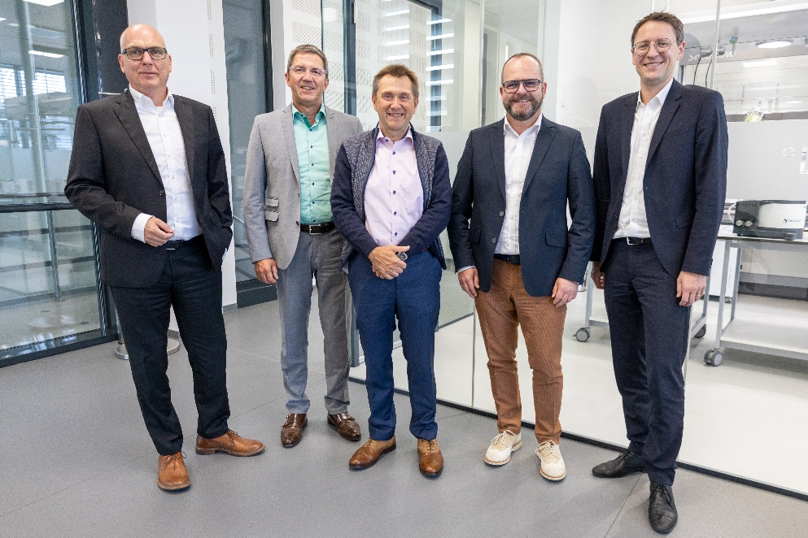
V. l. n. r.: Die LAUDA Geschäftsführer Dr. Marc Stricker und Dr. Ralf Hermann, der Leiter Projektmanagement Anlagenbau ppa., Alfred Semrau, der Geschäftsführende Gesellschafter Dr. Gunther Wobser, sowie der Geschäftsführer Dr. Mario Englert © Robert Horn/LAUDA

Wir sind LAUDA – Weltmarktführer für exakte Temperaturen. Unsere Temperiergeräte und -anlagen sind das Herz wichtiger Applikationen und leisten so einen Beitrag für eine bessere Zukunft. Als Komplettanbieter gewährleisten wir die optimale Temperatur in Forschung, Produktion und Qualitätskontrolle. Wir sind der zuverlässige Partner für Elektromobilität, Wasserstoff, Chemie, Pharma/Biotech, Halbleiter und Medizintechnik. Mit kompetenter Beratung und innovativen Lösungen begeistern wir unsere Kunden seit über 65 Jahren täglich neu – weltweit.

Im Unternehmen gehen wir stets den entscheidenden Schritt voraus. Wir fördern unsere Mitarbeitenden und fordern uns immer wieder selbst: für eine bessere Zukunft, die wir gemeinsam gestalten.

Pressekontakt
Für die Presse stellen wir sehr gerne aufbereitete Informationen über unser Unternehmen, die LAUDA FabrikGalerie und unsere Projekte im Bereich Innovationsförderung, Digitalisierung und Ideenmanagement zur Verfügung. Wir freuen uns auf einen offenen Austausch mit Ihnen – sprechen Sie uns an!

CLAUDIA HAEVERNICK
Leiterin Unternehmenskommunikation
T + 49 (0) 9343 503-349
mailto:claudia.haevernick@lauda.de

LAUDA DR. R. WOBSER GMBH & CO. KG, Laudaplatz 1, 97922 Lauda-Königshofen, Deutschland/Germany. Kommanditgesellschaft: Sitz Lauda-Königshofen, Registergericht Mannheim HRA 560069. Persönlich haftende Gesellschafterin: LAUDA DR. R. WOBSER Verwaltungs-GmbH, Sitz Lauda-Königshofen, Registergericht Mannheim HRB 560226. Geschäftsführer/Managing Directors: Dr. Gunther Wobser (Vorsitzender/President & CEO), Dr. Mario Englert (CFO), Dr. Ralf Hermann (CSO), Dr. Marc Stricker (COO)

